Linux自有服务（2）
自有服务，即不需要用户独立去安装的软件的服务，而是当系统安装好之后就可以直接使用的服务（内置）。

一、设置主机名
回顾：
#hostname
#hostname -f FQDN（全限定域名）

①临时设置主机名（立竿见影），需要切换用户使之生效
#hostname 设置的主机名
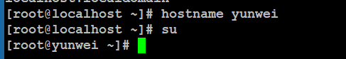

②永久设置主机名（需要重启）
先找到一个文件
/etc/sysconfig/network 【主机名的配置文件】
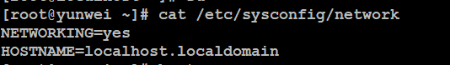
修改其中的HOSTNAME为自己需要设置的永久主机名
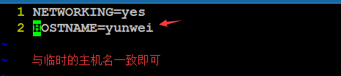

③修改linux服务器的hosts文件，将yunwei指向本地（设置FQDN）
Hosts文件的位置：/etc/hosts

问题：不设置FQDN会怎么样？
①很多开源服务器软件（例如Apache）则无法启动，或出现报错；
②方便记忆，看到主机名对其作用有一个初步判断；
③如果不设置则会影响本地的域名的解析（本地访问）；

二、chkconfig
作用：相当于windows下“安全卫士”、“电脑管家”之类的安全辅助工具提供“开机启动项”的一个管理服务。

在linux下不是所有的软件安装完成之后都有开机启动服务，有的可能需要自己去添加。除此之外还可以查看和删除。

①开机启动服务查询
#chkconfig --list
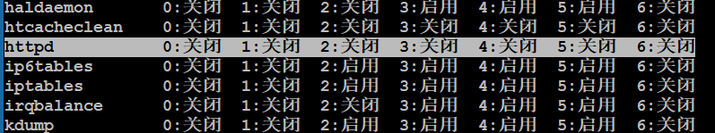
其中0-6表示各个启动级别
例如：以httpd为例，其3级别为关闭（off），则表示其在3启动形式下默认开机不启动
5对应的也是关闭，则表示其在桌面环境下也是开机不启动。

再例如：kdump服务，在2，3，4，5的级别下默认开机启动的，其他级别下默认开机不启动

②删除服务
#chkconfig --del 服务名
例如删除httpd服务
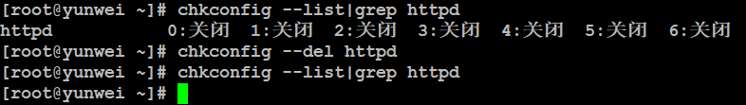

③添加开机启动服务
#chkconfig --add 服务名 【必须要保证服务正常运行，才可以添加】
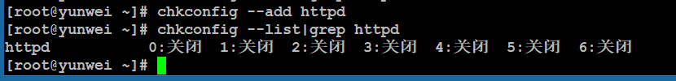

④设置服务在某个级别下开机启动/不启动【重点命令】
#chkconfig --level 连在一起的启动级别 服务名on/off

案例：设置httpd服务在3，5级别下默认开机启动
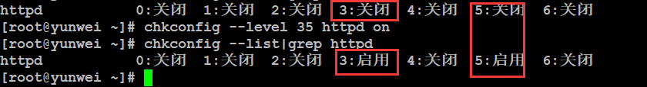

案例：设置httpd服务在5的级别下默认开机不启动
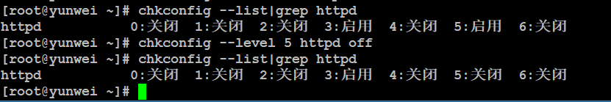

三、ntp服务
作用：ntp主要是用于对计算机的时间同步管理操作。

时间是对服务器来说是很重要的，一般很多网站都需要读取服务器时间来记录相关信息，如果时间不准，则可能造成很大的影响。

例如：当前虚拟机里的linux时间就是不准确的
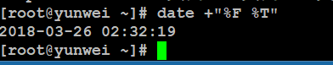

同时服务器时间方式有2个：一次性同步（手动同步）、通过服务自动同步。

上游的概念：
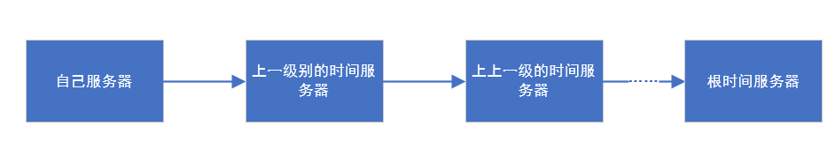
①一次性同步时间（简单）
#ntpdate 时间服务器的域名或ip地址
Ip地址查看可以访问：http://www.ntp.org.cn/pool.php
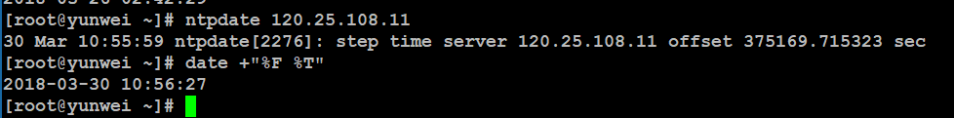

②设置时间同步服务
服务名：ntpd
启动ntpd服务
#service ntpd start 或者 /etc/init.d/ntpd start
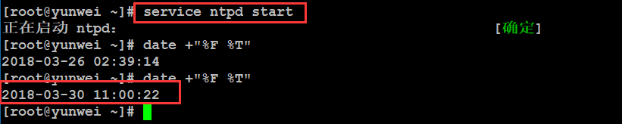

设置ntpd服务开机启动：
# chkconfig --list|grep ntpd
# chkconfig --level 35 ntpd on
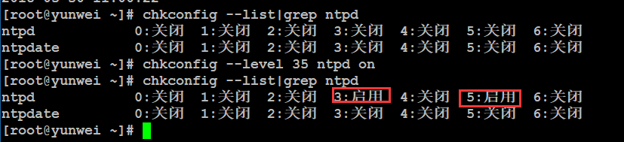

四、防火墙服务
防火墙：防范一些网络攻击。有软件防火墙、硬件防火墙之分。


防火墙选择让请求通过，从而保证网络安全性。

在当前的centos6.5中防火墙有一个名称：iptables 【7.x中默认使用的是firewalld】

①查看iptables是否开机启动
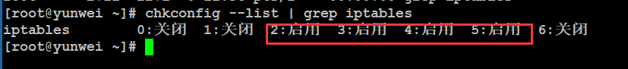

②iptables服务启动/重启/关闭
#service iptables start/restart/stop
/etc/init.d/iptables start /restart/stop

③查看iptables的状态（规则）
]# service iptables status

如果iptables没有启动，则提示服务没启动，如果已经启动，则显示防火墙的相关的规则信息
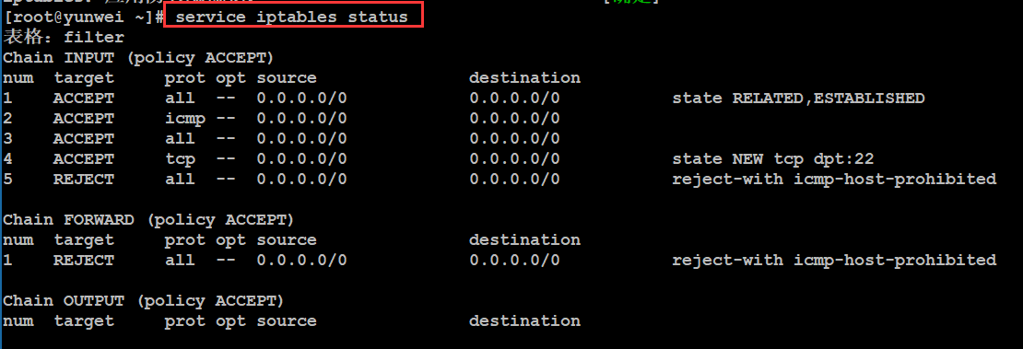

④查看规则的命令
#iptables -L -n
含义：
-L：表示列出规则
-n：表示将单词表达形式改成数字形式显示

⑤简单设置防火墙规则
例如，需要允许80端口通过防火墙，则规则可以用以下的命令来设置
#iptables -I INPUT -p tcp --dport 80 -j ACCEPT #允许访问80端口
Iptables：主命令
-I：表示将规则放到最前面
-A：add，添加规则（最后）
INPUT：进站请求【出站output】
-p：protocol，指定协议（icmp/tcp/udp）
--dport：指定端口号
-j：指定行为结果，允许（accept）/禁止（reject）/丢弃（drop）
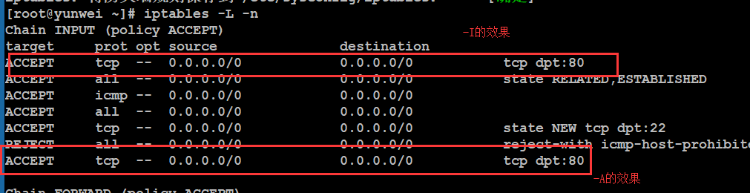
添加完成之后需要保存操作：
/etc/init.d/iptables save
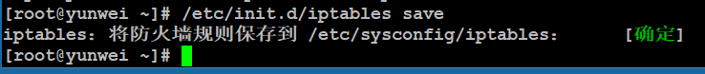

测试80端口访问：


五、rpm管理（重点）
作用：rpm的作用类似于windows上的电脑管家中“软件管理”、安全卫士里面“软件管家”等产品，主要作用是对linux服务器上的软件包进行对应管理操作，管理分为：查询、卸载、安装。

①查询某个软件的安装情况
#rpm -qa|grep 关键词
选项：
-q：查询，query
-a：全部，all

案例：查询linux上是否安装firefox
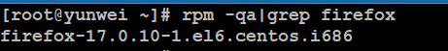

案例：查询是否安装qq
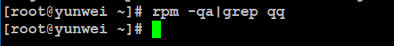
②卸载某个软件
#rpm -e 软件的名称
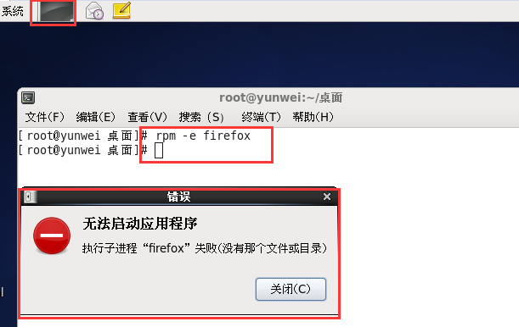
火狐卸载的时候是没有依赖关系的，所以可以直接卸载。

但是在卸载Apache的时候提示无法卸载：
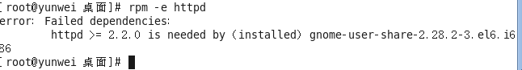
当存在依赖关系的时候又不想去解决这个问题的时候可以：
#rpm -e 软件包名 --nodeps
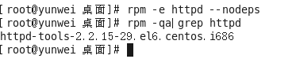

③软件的安装
要想装软件，和windows下一样，先得找到安装包。
软件包的获得方式：
a. 去官网去下载；
b. 不介意老版本的话，可以从光盘（或者镜像文件）中读取；
此处以光盘文件为例：
查看块状设备的信息：
#lsblk （list block devices） 查看块状设备的信息
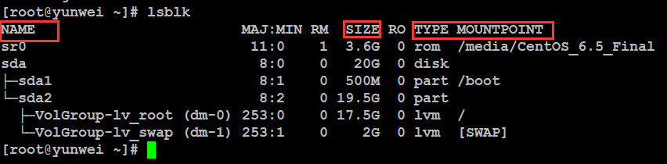
Name：名称
Size：设备大小
Type：类型
MountPoint：挂载点（类似windows下盘符）

扩展：光盘的挂载和解挂
a. 解挂操作
命令：umount
语法：#umount 当前设备的挂载点（路径）
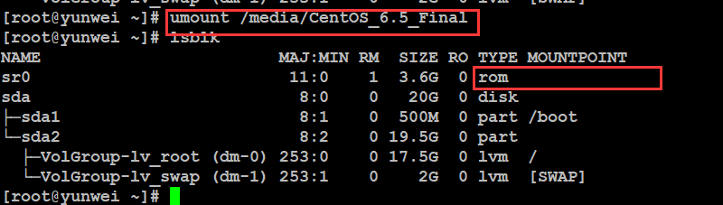
此时，相当于U盘在windows上已经被弹出了，但是没有拔下电脑USB接口。

b. 挂载光盘
命令：mount
语法：#mount 设备原始地址 要挂载的位置路径
设备原始地址：地址统一都在/dev下，然后根据大小确定具体name值，拼凑在一起组成原始地址，例如当前：“/dev/sr0”
要挂载的位置路径：挂载目录一般都在mnt下，也可以在mnt下建目录，此处以“/mnt/dvd”为例
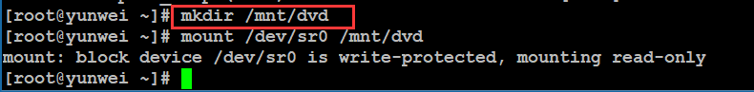

安装软件的命令：
#rpm -ivh 软件包完整名称
选项：
-i：install，安装
-v：显示进度条
-h：表示以“#”形式显示进度条
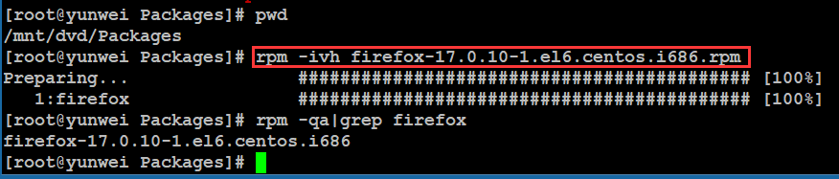

六、cron/crontab计划任务（重点）
作用：操作系统不可能24小时都有人在操作，有些时候想在指定的时间点去执行任务（例如：每天夜里2点去重新启动Apache），此时不可能真有人每天夜里2点去执行命令，此时可以交给计划任务程序去执行操作。

语法：#crontab 选项
常用选项：
-l：list，列出指定用户的计划任务列表
-e：edit，编辑指定用户的计划任务列表
-u：user，指定的用户名，如果不指定，则表示当前用户
-r：remove，删除指定用户的计划任务列表

①列出
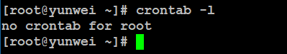

②编辑计划任务（重点）
计划任务的规则语法格式，以行为单位，一行则为一个计划：
分 时 日 月 周 需要执行的命令
例如：如果想要每天的0点0分执行reboot指令，则可以写成
0 0 * * * reboot

取值范围：
分：0~59
时：0~23
日：1~31
月：1~12
周：0~7，0和7表示星期天

四个符号：
*：表示取值范围中的每一个数字
-：做连续区间表达式的，要想表示1~7，则可以写成：1-7
/：表示每多少个，例如：想每10分钟一次，则可以在分的位置写：*/10
,：表示多个取值，比如想在1点，2点6点执行，则可以在时的位置写：1,2,6

问题1：每月1、10、22日的4:45重启network服务
45 4 1,10,22 * * service network restart

问题2：每周六、周日的1:10重启network服务
10 1 * * 6,0 service network restart

问题3：每天18:00至23:00之间每隔30分钟重启network服务
*/30 18-23 * * * service network restart

问题4：每隔两天的上午8点到11点的第3和第15分钟执行一次重启
3,15 8-11 */2 * * reboot

案例：真实测试案例，每1分钟往root家目录中的RT.txt中输入当前的时间信息，为了看到效果使用追加输出
计划任务：*/1 * * * * ls ~>> /root/RT.txt

Crontab权限问题：本身是任何用户都可以创建自己的计划任务。

但是超级管理员可以通过配置来设置某些用户不允许设置计划任务 ：
配置文件位于（黑名单）：
/etc/cron.deny 里面写用户名，一行一个

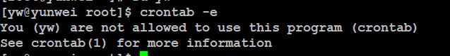

还有一个配置文件：（白名单）
/etc/cron.allow （本身不存在，自己创建）

注意：白名单优先级高于黑名单，如果一个用户同时存在两个名单文件中，则会被默认允许创建计划任务。

